INFORME SOBRE LAS REDES SOCIALES
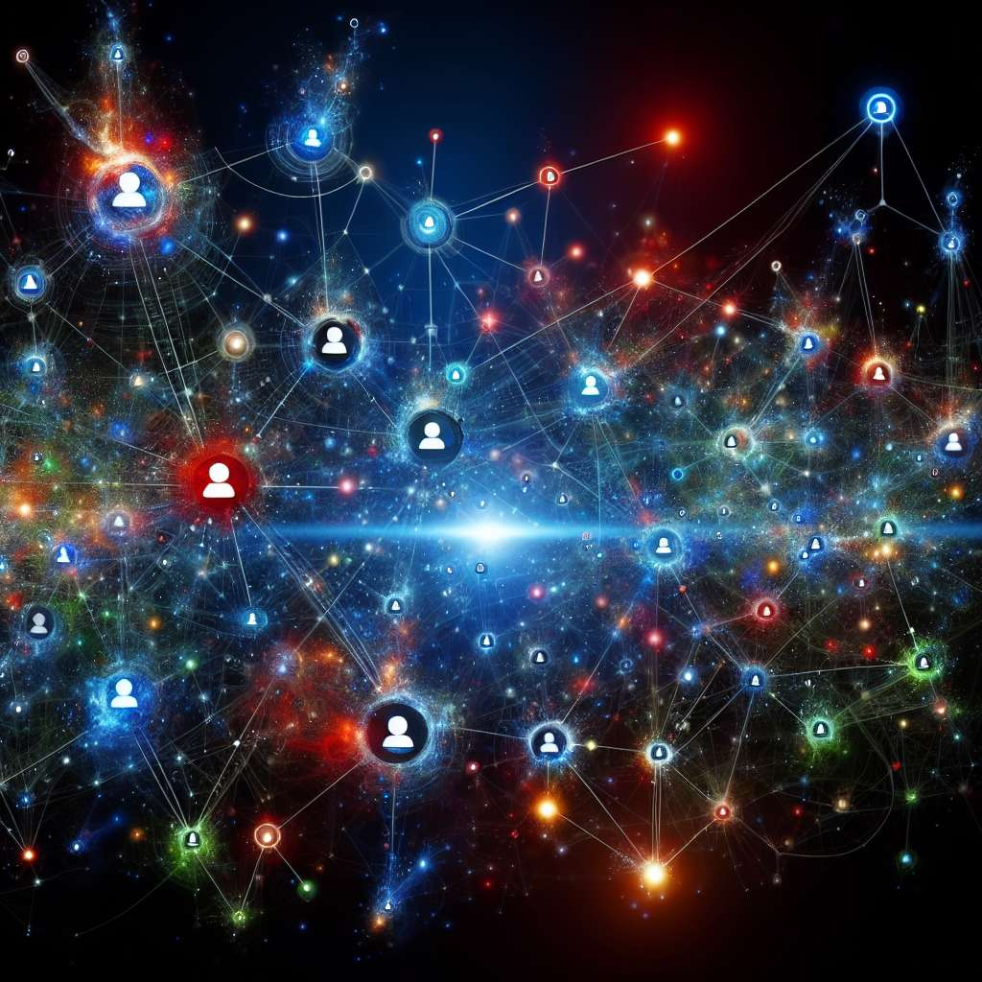
INTRODUCCIÓN
En la era de la información y la comunicación, las redes sociales se han convertido en una herramienta fundamental en la vida diaria de millones de personas alrededor del mundo. Estas plataformas digitales permiten a los usuarios conectarse, compartir información, interactuar y crear comunidades en línea. Durante las últimas décadas, las redes sociales han experimentado un crecimiento exponencial y se han convertido en uno de los fenómenos más importantes de la sociedad actual.
DESARROLLO
1. Definición y concepto de redes sociales
Las redes sociales son plataformas digitales que permiten a los individuos crear perfiles, compartir información, interactuar con otros usuarios, unirse a grupos y conectar con personas de intereses, aficiones o características similares. Estas plataformas ofrecen diversas funcionalidades, como publicar contenido, compartir fotos, vídeos, mensajes de texto, realizar videollamadas, jugar, entre otros.
2. Historia de las redes sociales
El origen de las redes sociales se remonta a la década de 1990, con la aparición de sitios web como SixDegrees.com, considerado el primer sitio web de redes sociales en línea. Sin embargo, fue en 2003 cuando nació una de las redes sociales más influyentes hasta el día de hoy: MySpace. Posteriormente, en 2004, apareció Facebook, que revolucionó por completo el concepto de redes sociales y abrió paso a una nueva forma de comunicación en línea. A partir de entonces, surgieron numerosas plataformas como Twitter, Instagram, LinkedIn, Snapchat, entre otras.
3. Impacto de las redes sociales en la sociedad
Las redes sociales han tenido un impacto significativo en diferentes ámbitos de la sociedad. En el ámbito de las relaciones personales, han permitido mantener el contacto con amigos y familiares, facilitando la comunicación a distancia. También han generado cambios en la forma en que se conocen nuevas personas y se establecen relaciones de amistad o de pareja. En el ámbito laboral, las redes sociales han influido en la búsqueda de empleo, la promoción profesional y la creación de contactos profesionales. Además, han tenido un impacto en ámbitos como la política, la educación, la cultura, el entretenimiento y el activismo social.
4. Ventajas y desventajas de las redes sociales
Las redes sociales ofrecen diversas ventajas, como la posibilidad de mantenernos conectados con personas de todo el mundo, facilitar la difusión de información, fomentar el intercambio de ideas y opiniones, promover la creatividad y el emprendimiento, entre otros. No obstante, también tienen algunas desventajas, como la pérdida de privacidad, el riesgo de adicción, la difusión de contenidos falsos o engañosos, el ciberacoso y la influencia negativa en la salud mental.
5. Uso de las redes sociales en el ámbito empresarial
Las redes sociales han cambiado la forma en que las empresas se comunican y promocionan sus productos o servicios. Ofrecen una herramienta efectiva para la publicidad, el marketing y la atención al cliente. Las redes sociales también han permitido el surgimiento de nuevas formas de negocio, como los influencers o el comercio electrónico.
CONCLUSIÓN
Las redes sociales se han convertido en un fenómeno de gran relevancia en la sociedad actual. Su rápida expansión y su impacto en distintos ámbitos de la vida cotidiana demuestran su importancia en la forma en que nos comunicamos, nos relacionamos y nos informamos. Si bien las redes sociales ofrecen múltiples beneficios, también es necesario ser conscientes de sus posibles riesgos y desventajas y utilizarlas de manera responsable.
BIBLIOGRAFÍA
- Castells, M. (2005). La era de la información: Economía, sociedad y cultura: Vol. 1. La sociedad red. Madrid: Alianza Editorial.
- Boyd, D., & Ellison, N. B. (2008). Social Network Sites: Definition, History, and Scholarship. Journal of Computer-Mediated Communication, 13(1), 210–230.
- Matney, L. (2020). The History of Social Networking. https://whatis.techtarget.com/definition/social-networking
- Statista. (2021). Number of social media users worldwide from 2010 to 2025. https://www.statista.com/statistics/278414/number-of-worldwide-social-network-users/

